上机作业1：
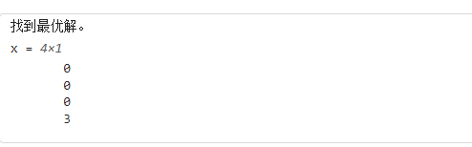
成功找到最优解，表明所选的优化算法（linprog 函数内部算法）对于该线性规划问题能够有效地收敛到最优解。该问题具有明确的线性约束和目标函数，linprog 通过单纯形法或内点法等算法，在可行域内逐步搜索，最终找到使目标函数最小化的解。

上机作业2：
最速下降法：
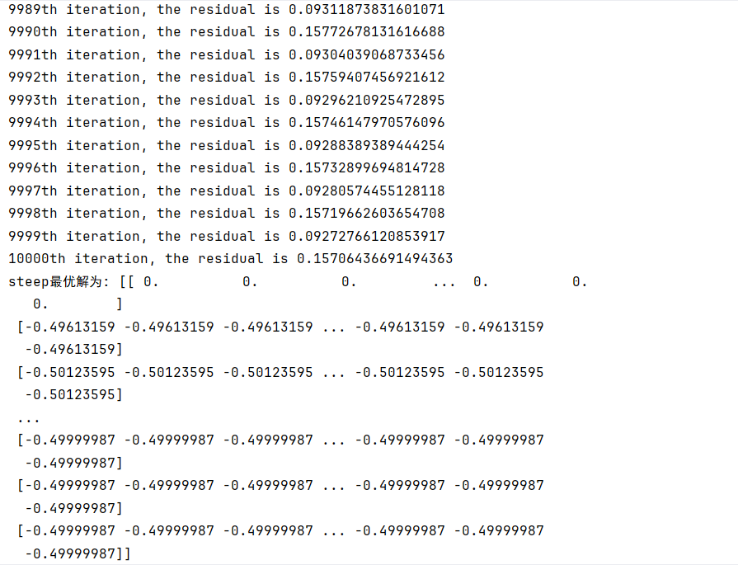
迭代次数较多（9989 - 10000 次），收敛速度相对较慢。最速下降法在每次迭代中沿着负梯度方向下降，但由于二次函数的特性（如 Hessian 矩阵的条件数等），可能导致搜索路径出现锯齿状，从而需要较多的迭代才能接近极小点。其最优解在一定范围内波动，接近真实极小点，但不够精确。处理较大维度时非常不便。
牛顿法：
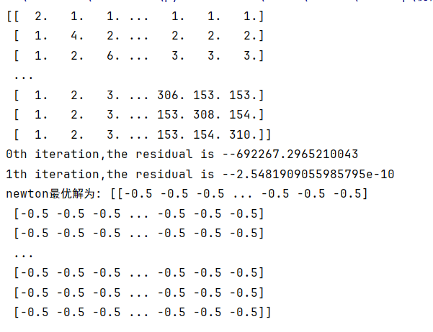
：仅需 1 次迭代就得到最优解。牛顿法利用了函数的二阶导数信息（Hessian 矩阵），对于二次函数，能够直接计算出极小点的精确位置，因为二次函数的 Hessian 矩阵是常数矩阵，牛顿法可以一步到位找到最优解
DFP方法：
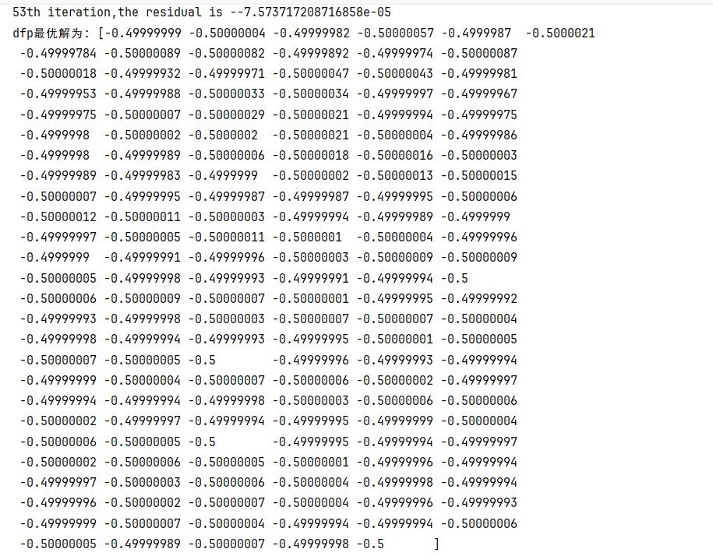
BFGS方法：
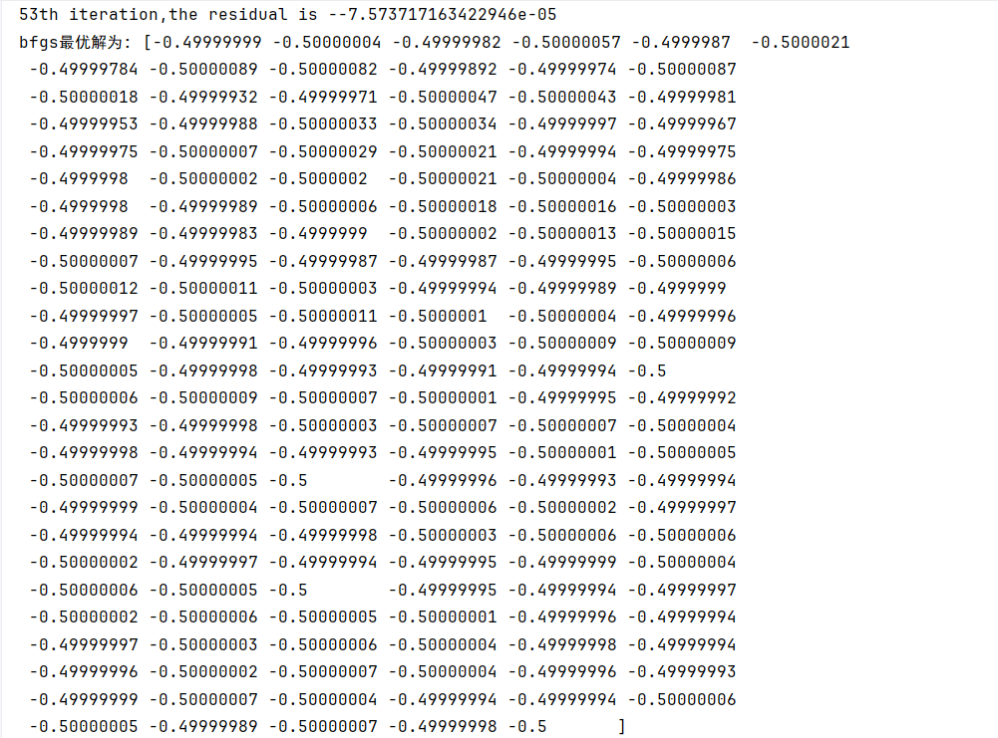
这两种方法均在 53 次迭代时达到了较高精度的最优解（残差为相近的较小值）。它们属于拟牛顿法，通过迭代地近似 Hessian 矩阵或其逆矩阵，避免了直接计算二阶导数，同时又能利用类似牛顿法的搜索方向加速收敛。在该二次函数优化中表现出较好的性能，比最速下降法快得多，但略逊于牛顿法（牛顿法一次迭代就得到精确解）。
共轭梯度法:
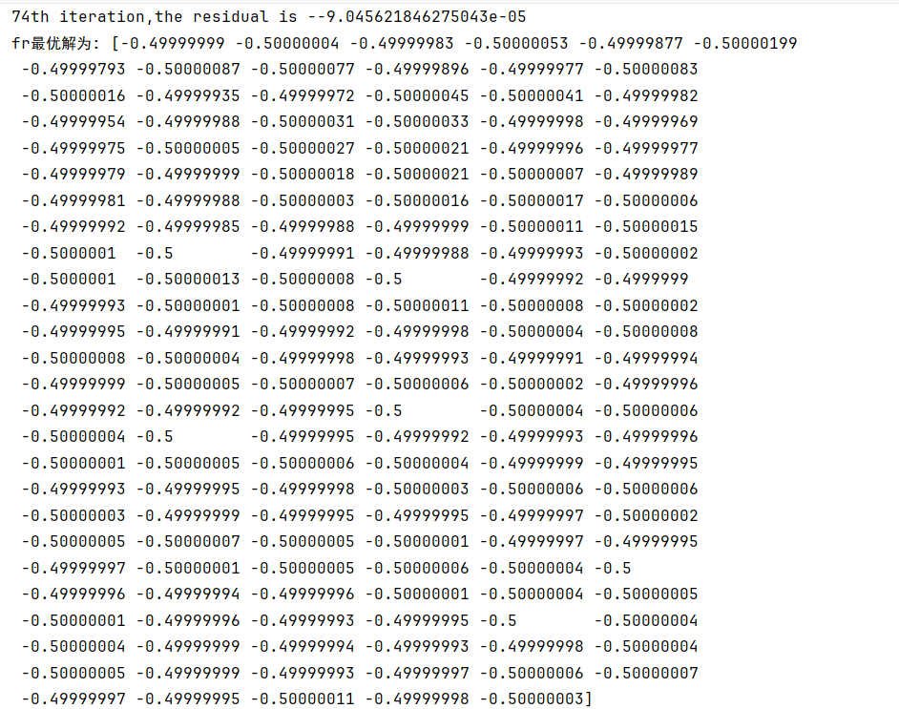
在 74 次迭代时得到最优解。共轭梯度法适用于求解大规模线性方程组和二次函数极小化问题，它通过构建共轭方向来加速收敛，比最速下降法收敛速度快，但相比牛顿法和拟牛顿法（DFP、BFGS）在该问题上稍慢一些，不过在处理大规模问题时其优势会更明显。

上机作业3：
最速下降法：
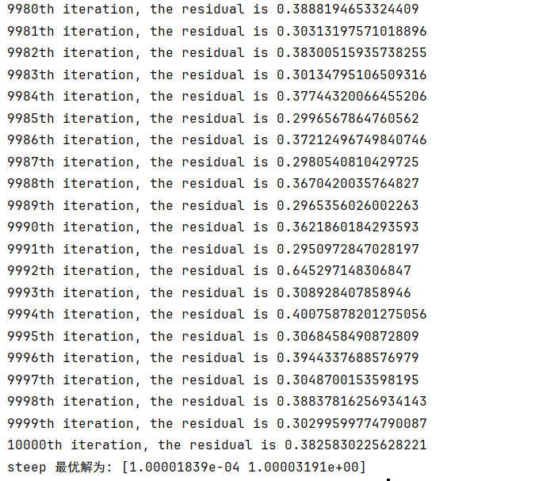
迭代 10000 次后，残差仍在一定范围内波动，没有收敛到很高精度的最优解。最速下降法在这种复杂的非线性函数上容易陷入局部缓慢收敛的情况，因为它只依赖于梯度信息，对于函数的弯曲程度和局部极小点的跨越能力较弱。
牛顿法：
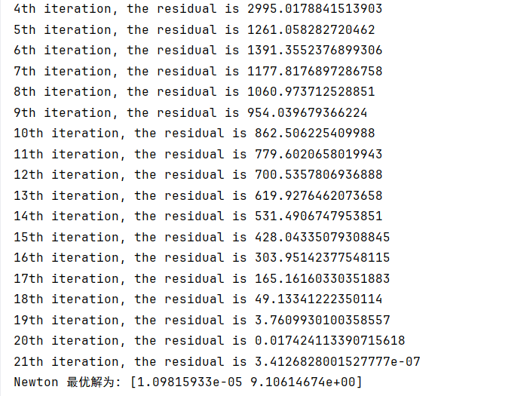
经过较多迭代（21 次）后收敛到较高精度的最优解。牛顿法利用二阶导数信息，在处理非线性函数时，虽然理论上具有快速收敛的特性，但由于函数的复杂性，其 Hessian 矩阵的计算和求逆可能会引入数值不稳定，导致迭代次数较多。不过，最终仍能找到相对较好的最优解。
DFP方法：
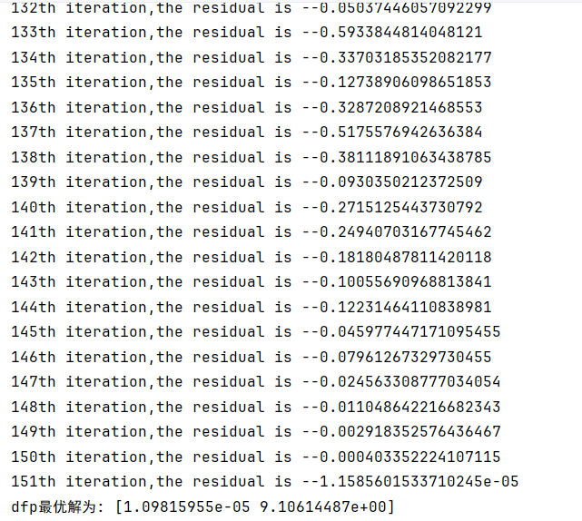
BFGS方法：
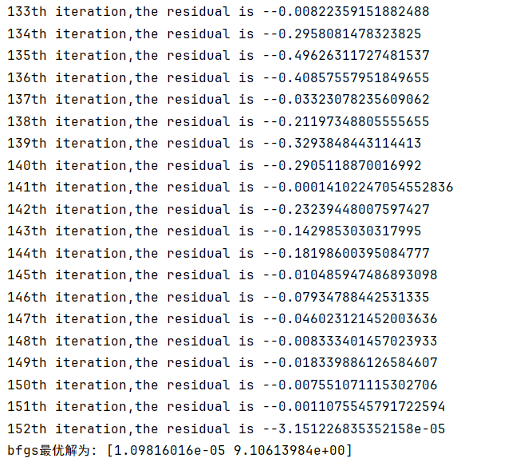
FR方法：
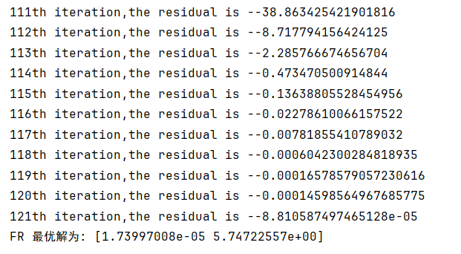
BB方法：
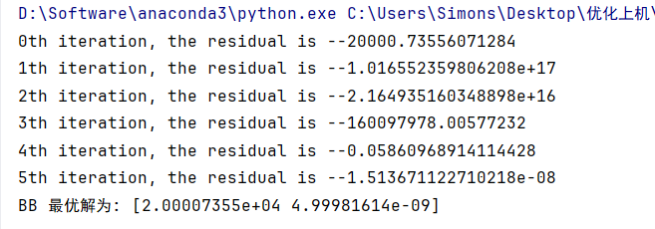
在 5 次迭代后得到最优解，但该最优解的数值与其他方法差异较大。BB 方法的步长选择策略在该问题上表现出独特的行为，可能是因为其特殊的步长计算方式使得在这个特定函数上能够快速收敛，但也可能陷入了一个与其他方法不同的局部极小点或者其解的精度评估方式与其他方法不完全一致。

上机作业4：
Fmincon方法：
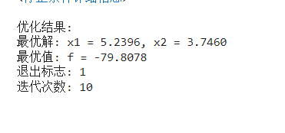
经过 10 次迭代找到最优解。Fmincon 函数内部使用了一系列优化算法来处理约束优化问题，能够在合理的迭代次数内找到满足约束条件的最优解，其算法结合了搜索方向的选择、步长的调整以及对约束的处理机制，在该问题上表现出较好的性能。

惩罚函数：
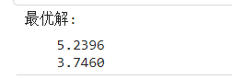
得到的最优解与 Fmincon 方法相近。惩罚函数法通过将约束问题转化为无约束问题，在目标函数中添加惩罚项来处理约束违反情况。随着迭代的进行，惩罚项逐渐引导解趋向可行域并接近最优解。由于使用了 BFGS 方法求解子问题，加速了无约束优化的过程，从而能够有效地找到最优解，但可能需要适当调整惩罚参数以平衡惩罚项与目标函数的影响。
增广拉格朗日函数：
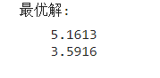
得到的最优解与前两种方法有一定差异。增广拉格朗日方法结合了拉格朗日乘子法和惩罚函数法的优点，通过迭代更新拉格朗日乘子和惩罚参数，能够更有效地处理约束条件。在该问题上，虽然最终得到的最优解与其他方法略有不同，但也是在合理范围内，这表明该方法在处理这类约束优化问题时具有一定的有效性，但可能对参数的初始值和更新策略较为敏感。
数值实现过程中的其他发现
在作业 3 中，不同方法得到的最优解数值存在差异，这表明对于复杂的非线性函数，不同算法可能收敛到不同的局部极小点。这是由于非线性函数的非凸性，其解空间存在多个局部极小值，不同算法的搜索策略和方向选择机制使得它们在搜索过程中可能陷入不同的局部极小区域。
在作业 4 中，惩罚函数法和增广拉格朗日方法中惩罚参数和拉格朗日乘子的初始值和更新策略对结果有影响。这提示在实际应用中，需要对这些参数进行合理的选择和调整，可能需要通过多次试验或者采用自适应的参数更新策略来提高算法的性能，以找到更接近全局最优解且满足约束条件的结果。

